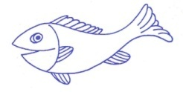
CHARITNÍ MATEŘSKÉ CENTRUM RYBIČKA
Sídlo v budově Charity Litovel, ul. Vítězná 1129, 784 01 Litovel,
739 246 016, mcrybickalitovel@seznam.cz, www.mcrybicka.cz

Dobrý den rodiče, ahoj děti, pojďme spolu zase ven,
dneska bude krásný den….

…a kdyby nebyl a pršelo,
tak to přece nevadí i déšť je moc důležitý.

Já když se teď podívám z okna, tak nevidím skoro nic, je tam mlha, která se pomalu blížila po poli, až byla všude, ale budu věřit, že za chvíli ji sluníčko zažene.
A až ji zažene, tak hurá můžeme vyběhnout ven a radovat se z krásného dne, ale také si zase všímat co vše je kolem nás.
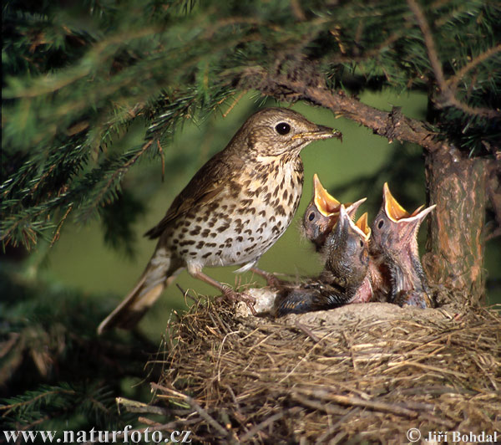
Někdy není třeba se ani dívat, zkuste si sednout zavřít oči a……poslouchat.
Co? Koho? Nikdo tam není? Vy nikoho nevidíte?
Zkuste to!!!
Věřím, že určitě budete slyšet různé štěbetání, cvrlikání, bzučení.
I když nejsou hned vidět, je tam mnoho ptáčků a hmyzu, samozřejmě je lepší poslouchat někde pod stromem a ne u silnice, kde jsou hlavně auta.
Kdo tedy může poslouchat více v přírodě, asi uslyší ptáčky, ale vyznat se v nich to je někdy problém i pro rodiče.

Zkuste si tedy pustit přidaná videa, kde jsou ptáčci i vidět i slyšet a ještě k tomu je tam o nich básnička, třeba až si zase sednete pod strom poznáte, koho slyšíte.
https://www.youtube.com/watch?v=HJb4-EBfkY4
https://www.youtube.com/watch?v=fL5R6PRrQ1U&feature=youtu.be&fbclid=IwAR2k1UHwjyT5cn8v9QhA_2cvZzfphc-BURqxqXvnQLBBw0A19_CqpR5S3Jc

Trochu se protáhneme

PTÁČCI
Ruce na ramena jako křidélka a protože jsou ptáčci malý, mají i malé nožky většinou poskakují, tak budeme trochu poskakovat jako vrabečci,
potom ruce roztáhneme a pořádně se proletíme jako vlaštovičky,
ruce opět na ramena, dřepneme a chodíme jako kačenky,
připomene si většího ptáky s dlouhým zobákem – chodíme, zvedáme nohy a klapeme zobákem – rukama jako čáp.

FOUKEJ VĚTŘÍČKU
Foukej, foukej větříčku, Stojíme, ruce nad hlavou a kýveme rukama do stran
shoď mi jednu hruštičku. pohyb rukou opakujeme až do konce.
Shoď mi jednu, nebo dvě,
budou sladké obě dvě.
budou sladké obě dvě.

HAD
Had leze z díry, vystrkuje kníry, za ním leze hadice, má červené střevíce,
bába se ho lekla, na kolena klekla klekneme na kolena
nic se bábo nelekej kroutíme hlavou
na kolena neklekej vyskočíme
já jsem přece hodný had, já mám všechny děti rád s maminkou se obejmeme a pomazlíme.

ŽÁBA
Zůstaneme na místě, dřepneme si a pomalu budeme stoupat:
Žába leze po žebříku, stoupáme si
natahuje elektriku , ruce roztahujeme opakovaně do stran
nejde to, nejde to, dlaněmi naznačujeme, nejde
necháme to na léto. Tleskáme.
A opět se vrátíme k našim ptáčkům, už jste si poslechli básničky, viděli jste jednotlivé ptáčky, některé jste třeba už zahlídli i na vlastní oči.
Ptáčci hlavně lítají, ale někde musí i bydlet.
Kdo ví kde?
Ano správně, mají hnízda, většinou ve stromech, někteří na domech, někteří i na zemi.
Hnízda si ptáčci staví sami z větviček, trávy, peříček, nebo lepí z bláta.
Do hnízda kladou vajíčka a ty jsou různých velikostí, ale i barev.
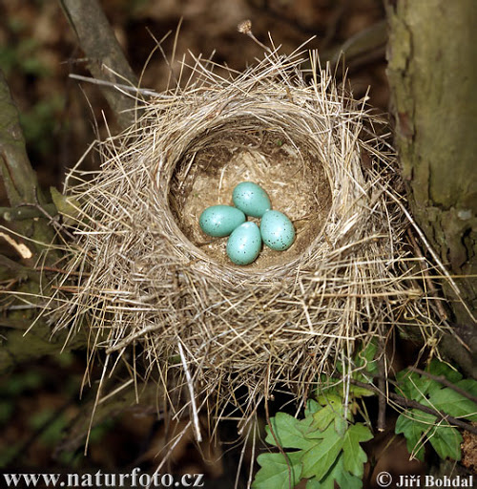

Jak jsme slyšeli v básničce, modrá vajíčka má DROZD

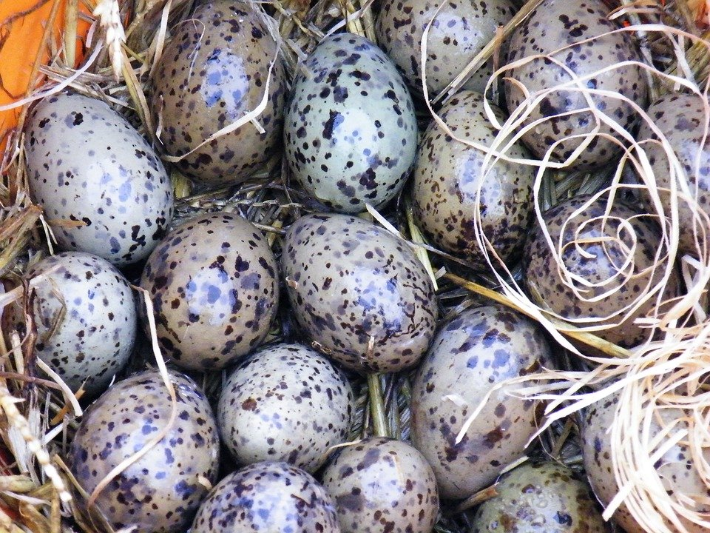
Takto nenápadná, má RACEK

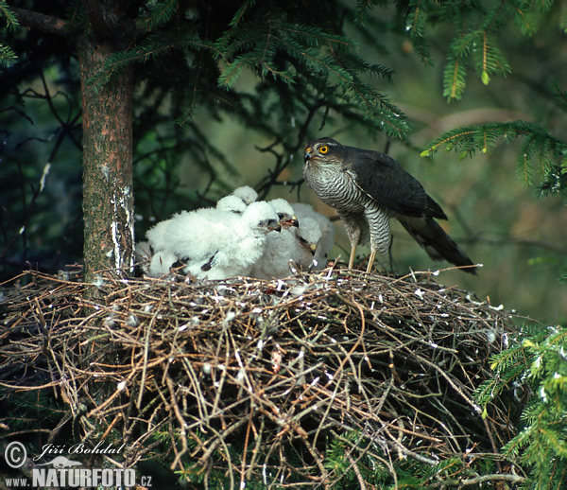
HNÍZDA
z větších kousků větví má
JESTŘÁB KRAHUJEC

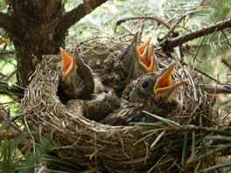
z menších kousků a menší má DROZD

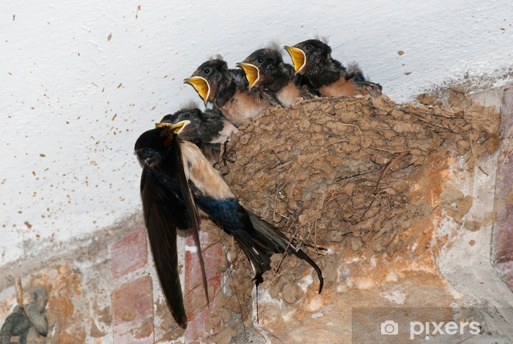
Z bláta na domech nahoře pod stropem si lepí VLAŠTOVKY

TVOŘENÍ – v případě škaredého počasí si s dětmi nějaké ptáčky můžete vyrobit:

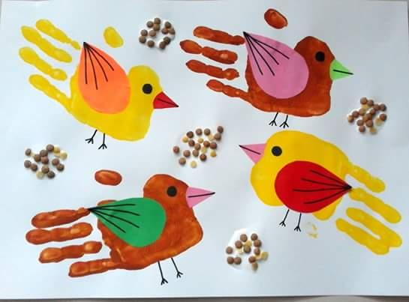
Namalujte dětem ruce barvou a otiskněte, dolepte křidýlko, zobáček, očičko, třeba i nějaké to zobání a ptáčků máte hned celé hejno.
Nebo

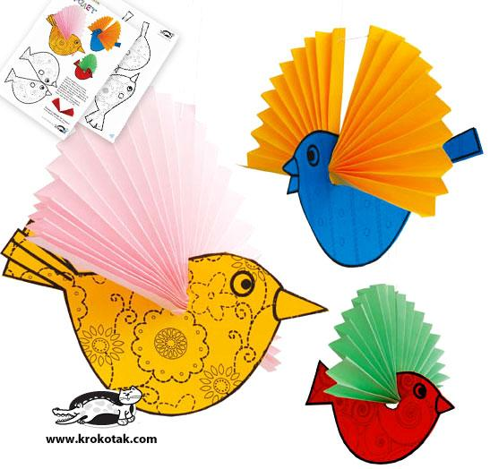
https://www.promaminky.cz/kreativni-dilna/papirove-dekorace-a-ozdoby-270/zavesni-ptacci-2923

